4月30日---行测
1 、 （单选题） 随着食品工业的发展,丙酸经常被当作一种抑制霉菌生长的添加剂使用,烘焙食品中都喜欢添加丙酸来进行防腐。正常情况下,人体中的微生物也会在结肠中通过发酵未完全消化的碳水化合物产生丙酸,这种丙酸对人体有益。但最近一项研究表明,外源性摄入和自体产生的丙酸作用并不一样,长期摄入外源性丙酸会导致人体出现胰岛素偏高、胰岛素抵抗等现象。由此,某食品专家建议,应该禁止在食品中添加丙酸。以下哪项如果为真,最能支持上述食品专家的建议?
A.将丙酸作为防腐剂使用只是食品行业的惯常做法,并未得到政府有关部门的确认
B.人体一旦出现胰岛素偏高、胰岛素抵抗等现象,就容易导致糖尿病和肥胖的发生
C.从外界摄入的丙酸会出现在人体的各个部位,而自体产生的丙酸只存在结肠部分
D.丙酸不仅直接被添加到食品中,许多其他的食品添加剂也都通过加入丙酸进行防腐
正确答案：B
第一步，确定题型。根据提问方式中的“支持”，确定为加强论证。
第二步，找论点和论据。论点：应该禁止在食品中添加丙酸。论据：外源性摄入和自体产生的丙酸作用并不一样，长期摄入外源性丙酸会导致人体出现胰岛素偏高、胰岛素抵抗等现象。
第三步，辨析选项。
A项：无关选项。该项讨论的是加入丙酸这个做法是否得到有关部门的确认，与论点无关，论题不一致，排除。
B项：增加论据。选项指出人出现胰岛素偏高、胰岛素抵抗等现象，会导致糖尿病和肥胖的情况，同时外源性丙酸的长期摄入又会导致人体的胰岛素偏高、胰岛素抵抗现象，因此，应该禁止添加丙酸，具有加强作用。
C项：无关选项。该项指出外界摄入的丙酸和自体产生的丙酸出现的位置不同，与论点无关，论题不一致，排除。
D项：无关选项。该项指出其他食品也通过加入丙酸进行防腐，与论点无关，论题不一致，排除。
2 、 （单选题） 某机关开展红色教育月活动，三个时间段分别安排了三场讲座。该机关共有139人，有42人报名参加第一场讲座，51人报名参加第二场讲座，88人报名参加第三场讲座，三场讲座都报名的有12人，只报名参加两场讲座的有30人。问没有报名参加其中任何一场讲座的有多少人？
A.12
B.14
C.24
D.28
正确答案：A
第一步，本题考查容斥原理，用公式法解题。
第二步，设没有报名参加其中任何一场讲座的有x人。根据三集合非标准型容斥原理公式，可列方程42＋51＋88－30－2×12＝139－x，解得x＝12。（或者使用尾数法解题）
3 、 （单选题） 商品或服务没有质量的保障，就像生命失去了健康一样，一切都________。人们进行网络消费时，能够一眼看到价格，却很难发现是否存在质量问题。这种情况下，质量因素便更加关键。如果商家在营销环节耍小聪明，以低价为噱头，轻视质量，就如同________，等到“东窗事发”，注定会收到消费者的差评。依次填入画横线部分最恰当的一项是：
A.徒劳无功 作茧自缚
B.黯然失色 买椟还珠
C.无从谈起 掩耳盗铃
D.无济于事 饮鸩止渴
正确答案：C
第一步，分析第一空。根据“就像生命失去了健康一样”可知，作者是想说商品或服务没有质量的保障，就失去了存在的条件。C项“无从谈起”是指因为条件不足，事情没法办成，符合语境。A项“徒劳无功”强调的是之前的努力没有获得收获；B项“黯然失色”本指心情不好，脸色难看。后多比喻相比之下有差距，远远不如；D项“无济于事”强调的是遇到问题做出了补救，但不能成功。三者均不符合语境，排除A项、B项和D项。答案锁定C选项。
第二步，验证第二空。根据语境我们知道商家是知道质量因素的重要性的，但是“在营销环节耍小聪明”，这属于自己欺骗自己。C项“掩耳盗铃”是指自己欺骗自己，明明掩盖不住的事情偏要想法子掩盖，符合语境。
作茧自缚：比喻弄巧成拙，自作自受。买椟还珠：比喻没有眼力，取舍不当。饮鸩止渴：用错误的办法来解决眼前的困难而不顾严重后果。
4 、 （单选题） 舍生取义∶苟且偷生
A.爱财如命∶乐于助人
B.古为今用∶今非昔比
C.异口同声∶一言九鼎
D.祸不单行∶鸿运当头
正确答案：D
第一步，确定题干逻辑关系。“舍生取义”指为了正义而牺牲生命；“苟且偷生”指不求长远利益，只图眼前生存。二者属于反义关系。
第二步，辨析选项。
A项：“爱财如命”指吝惜钱财如同吝惜自己的生命一样；“乐于助人”指很乐意帮助别人，二者无明显逻辑关系，排除。
B项：“古为今用”指批判地继承一切优秀的文化遗产，使它为人民服务；“今非昔比”形容变化非常大，二者无明显逻辑关系，排除。
C项：“异口同声”形容人们的说法完全一致；“一言九鼎”形容能起决定作用的言论或意见，二者无明显逻辑关系，排除。
D项：“祸不单行”指不幸的事接二连三地到来，“鸿运当头”指正是走好运的时候，二者属于反义关系，与题干逻辑关系一致，符合。
5 、 （单选题） 编剧式观影者是指看影视剧不介意被剧透，甚至会提前查询剧情介绍、翻遍各种影评的人。这种观影者追求掌控剧情发展的感觉，不喜欢出乎意料。根据上述定义，下列属于编剧式观影者的是：
A.小王看了一部好的影片后，觉得应该和女朋友一起分享，于是邀请女朋友到电影院观影，还向她介绍了电影的主要内容
B.小杜对任何事情都讲求理性思维，对于电影，他只有在了解了权威评价、剧情内容、画面特征等情况后，才有观赏的冲动
C.小李酷爱悬疑类影片，他喜欢陶醉在烧脑的剧情中，心情随着剧情而起伏，他经常假想自己就是一名侦探，对他人总是投出审视的目光
D.张大爷的老伴退休后整天在家看电视剧，对很多电视剧的剧情都了如指掌，还经常将剧情讲述给张大爷
正确答案：B
第一步，看提问方式，本题属于选是题。
第二步，找关键信息。①看影视剧不介意被剧透，甚至会提前查询剧情介绍、翻遍各种影评；②追求掌控剧情发展的感觉，不喜欢出乎意料。
第三步，辨析选项。
A项：小王向女友介绍电影，没有体现女友是否介意被剧透，也不涉及小王和女友“会提前查询剧情介绍、翻遍各种影评”，不符合定义；
B项：小杜只有在了解了权威评价、剧情内容、画面特征等情况后，才看电影，说明其“不介意被剧透，甚至会提前查询剧情介绍、翻遍各种影评”，符合定义；
C项：小李喜欢陶醉在烧脑的剧情中，假想自己就是一名侦探，没有明确体现他是否“介意剧透，甚至会提前查询剧情介绍、翻遍各种影评”，不符合定义；
D项：老伴对剧情了如指掌，将剧情讲述给张大爷，没有体现张大爷和老伴是否“介意剧透，甚至会提前查询剧情介绍、翻遍各种影评”，不符合定义。
6 、 （单选题） 愧疚补偿策略指的是不直接提出要求，而强调由于对方的责任导致自己处于困境，使对方产生愧疚心理，从而使对方补偿自己的一种策略。根据上述定义，下列反映了愧疚补偿策略的是：
A.甲向李某倾诉由于误信了他群发的信息，导致自己被骗得很惨，李某于是免息借钱给甲做生意以求得心安
B.乙上班迟到被领导批评，回家后责怪妻子没有及时叫醒他，并要求妻子以后负责夜里带孩子，妻子答应了他
C.丙开车邀请陈某一起郊游，途中丙不慎扭伤了脚，只得请假休养，陈某感到非常内疚，决定帮助丙接送孩子上下学
D.丁在庄某家做保洁时不慎摔伤，庄某听家政公司说丁家庭非常困难，主动替丁支付了5000元的治疗费用
正确答案：A
第一步，看提问方式，本题属于选是题。
第二步，找关键信息。①不直接提出要求，而强调由于对方的责任导致自己处于困境；②使对方产生愧疚心理，从而使对方补偿自己。
第三步，辨析选项。
A项：甲向李某倾诉由于误信了他群发的信息，导致自己被骗得很惨，体现了甲“不直接提出要求，而强调由于对方的责任导致自己处于困境”，李某免息借钱给甲做生意以求得心安，说明李某“产生愧疚心理，补偿”甲，符合定义；
B项：乙要求妻子以后负责夜里带孩子，是直接提出要求，不符合定义；
C项：丙开车邀请陈某一起郊游，不慎扭伤了脚，陈某内疚，没有体现丙“强调对方的责任”，不符合定义；
D项：丁在庄某家做保洁时不慎摔伤，庄某主动替丁支付治疗费用，没有体现丁“强调对方的责任”，不符合定义。
7 、 （单选题） 甲、乙两车分别以30公里/小时和40公里/小时的速度同时匀速从A地开往B地，丙车以50公里/小时的速度匀速从B地开往A地。A、B两地距离120公里。问丙车遇到乙车后多久会遇到甲车？
A.8分钟
B.10分钟
C.12分钟
D.15分钟
正确答案：B
第一步，本题考查行程问题中的相遇追及类。
第二步，甲与丙相遇时间为t1，列式有：120＝（30+50）×t1，解得t1＝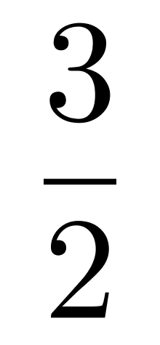（小时）=90（分钟）；乙与丙相遇时间为t2，列式有：120＝（40+50）×t2，解得t2＝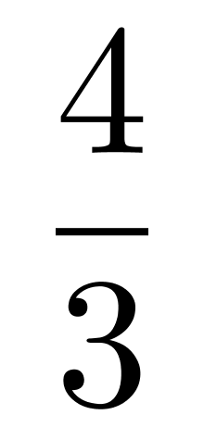（小时）=80（分钟）。
第三步，丙车遇到乙车90-80=10（分钟）后会遇到甲车。
8 、 （单选题） 面包房购买一包售价为15元/千克的白糖，取其中的一部分加水溶解形成浓度为20%的糖水12千克，然后将剩余的白糖全部加入后溶解，糖水浓度变为25%，问购买白糖花了多少元钱？
A.45
B.48
C.36
D.42
正确答案：B
第一步，本题考查溶液问题，属于溶液混合类，用方程法解题。
第二步，设加入了x千克的糖，得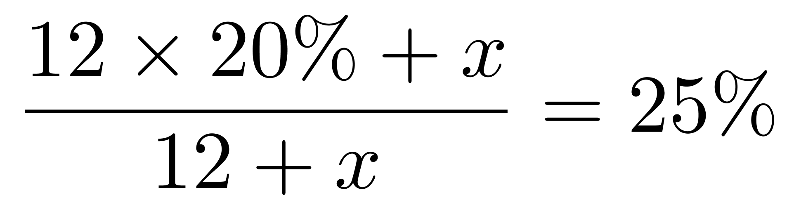，解得x＝0.8。
第三步，则共有白糖12×20%＋0.8＝3.2（千克），总钱数为3.2×15＝48（元）。
十字交叉法。将白糖的浓度看成100%，得到
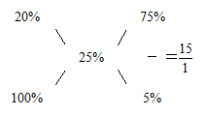，
所以剩余的白糖质量为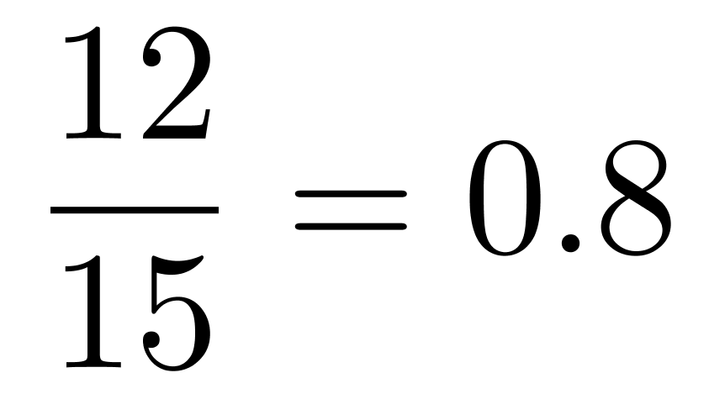（千克），则白糖的总量为12×20%＋0.8＝3.2（千克），总钱数为3.2×15＝48（元）。
9、 （单选题） 导致眼前相声难出精品的核心问题，是艺术观念和审美把握的错位，一些表演仅仅________在逗笑娱乐的浅表层面，缺乏相声应有的审美智慧和________的思想力量。
依次填入划横线部分最恰当的一项是：
A.停留 振聋发聩
B.流连 鞭辟入里
C.徘徊 发人深省
D.局限 义正辞严
正确答案：A
第一步，分析第一空。由“一些表演仅仅_______在逗笑娱乐的浅表层面，缺乏相声应有的审美智慧……”可知，该空所填之词与“浅表层面”搭配，表达“留在某处、固定在某处”之意。A项“停留”指暂时留在某处，不继续前进，符合文意。B项“流连”指留恋，舍不得离开，强调不舍，不符合文意，排除B项。C项“徘徊”指在一个地方来回地走，比喻事物在某个范围内来回浮动、起伏，不符合文意，排除C项。D项“局限”指限制在某个范围内，符合文意。
第二步，分析第二空。由“在逗笑娱乐的浅表层面，缺乏相声应有的审美智慧和_______的思想力量”可知，该空所填之词来形容相声表演应具有让人思想上受到震撼的力量。A项“振聋发聩”比喻用语言文字唤醒糊涂麻木的人，使他们清醒过来，符合文意。D项“义正辞严”指理由正当，言辞严肃，意思不符合文意，且不符合相声表演的特点，排除D项。
鞭辟入里：鞭打触及到了衣服的最里层。形容作学问切实。也形容分析透彻，切中要害。发人深省：启发人深刻思考，有所醒悟
10 、 （单选题） 某啤酒厂为促销啤酒，开展6个空瓶换1瓶啤酒的活动，孙先生去年花钱先后买了109瓶该品牌啤酒，期间不断用空啤酒瓶去换啤酒，请问孙先生去年一共喝掉了多少瓶啤酒？
A.127
B.128
C.129
D.130
正确答案：D
第一步，本题考查空瓶换酒问题，用公式法解题。
第二步，6个空瓶换1瓶啤酒的，即5个空瓶可以换1瓶啤酒喝，109个空瓶子可以换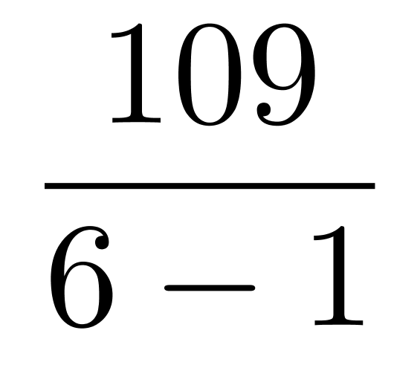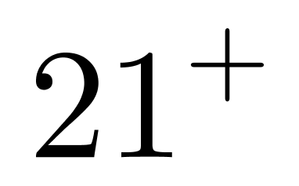（只能换取21个啤酒喝）。
第三步，孙先生去年一共喝掉109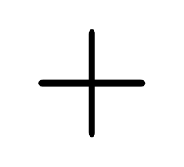21130瓶。
11 、 （单选题） ①透过中华文化发展史，不难发现，中华文化在几千年的演进过程中，虽历经劫难，但每次都能发扬光大、传承至今
②根据英国著名学者汤因比的著述，人类文明史上曾经存在26个文明形态
③可见，中华民族传统文化历久弥新的关键就在于其中蕴含着能够保持旺盛生命力的最根本的精神基因
④这种稳定与新生的辩证统一，是中华优秀传统文化的生命力所在
⑤中华民族最根本的精神基因深藏于中华民族文化的深层结构之中，具有相对恒久的稳定性，并且能够在新的时代条件下发出新的光彩
⑥其他古老文明或中断或湮灭，唯有中华文化体系没有中断而延续至今
将以上6个句子重新排列，语序正确的是：
A.③①②⑥⑤④
B.①②⑤④⑥③
C.⑤④①②⑥③
D.②⑥①③⑤④
正确答案：C
第一步，观察选项特征，确定首句。③句根据“可见……”表结论，不适用于做首句，排除A项。①句为背景铺垫，⑤句提出话题，②句援引观点，均可以做首句。
第二步，根据⑥句的“其他古老文明或……”可知其承接②句中的“26个文明形态”，②⑥话题一致，可捆绑，排除B项。又由于③句“可见”引导结论，一般放在尾句，排除D项。
12 、 （单选题） 关于能量与做功，下列说法正确的是：
A.雨点从高空中匀速下落时只有重力做功
B.自由落体过程中物体的机械能保持不变
C.匀速圆周运动的物体动能始终发生变化
D.向上飞的石子重力做负功导致势能减小
正确答案：B
第一步，本题考查物理常识。
第二步，自由落体运动是一种理想化的模型。在地面上不受空气阻力作用的运动物体是不存在的，但是在物体自由下落过程中，若空气阻力远小于重力，则空气阻力可以忽略不计。因此B选项的“自由落体”是忽略“空气阻力”的，物体在自由落体过程中，只有重力做功，重力势能转化为动能，机械能守恒，保持不变。
A项：雨点从高空中匀速下落时，受到重力和空气阻力的作用，二力平衡，才保持了匀速状态。所以题干“只有重力”表述错误，阻力也做了功。A项错误。
C项：物体由于运动而具有的能量，称为物体的动能。根据动能公式E=mv²/2，动能与物体的质量和速度的平方成正比。动能和运动方向无关，所以匀速圆周运动的物体速度和物体质量不变，所以动能也保持不变。C项错误。
D项：向上飞的石子重力做负功，但是由于高度在增加，所以重力势能是增加的。D项表述错误。
13 、 （单选题） 下列金融机构与其可以从事的金融业务对应正确的是：
A.小额贷款公司—城乡居民储蓄存款业务
B.人寿保险公司—医疗责任保险业务
C.中国出口信用保险公司—海外投资保险业务
D.商业银行—股票承销业务
正确答案：C
第一步，本题考查经济法。
第二步，中国出口信用保险公司，简称中国信保，是中国唯一承办出口信用保险业务的政策性保险公司，其业务范围包括：中长期出口信用保险业务；海外投资保险业务；短期出口信用保险业务；国内信用保险业务；与出口信用保险相关的信用担保业务和再保险业务等。由此可见，海外投资保险属于该公司的业务范围。
A项：2008年5月4日，中国银监会、中国人民银行联合下发《关于小额贷款公司试点的指导意见》指出，小额贷款公司是由自然人、企业法人与其他社会组织投资设立，不吸收公众存款，经营小额贷款业务的有限责任公司或股份有限公司。故小额贷款公司不能从事城乡居民储蓄存款业务。
B项：《中华人民共和国保险法》第95条规定，保险公司的业务范围：（一）人身保险业务，包括人寿保险、健康保险、意外伤害保险等保险业务；（二）财产保险业务，包括财产损失保险、责任保险、信用保险、保证保险等保险业务……责任保险包括的范围十分广泛,主要包括公众责任保险、产品责任保险、雇主责任保险、医疗责任保险和职业责任保险等，医疗责任保险业务属于财产保险业务，人寿保险公司只能经营人身保险业务，不能从事医疗责任保险业务。
D项：《中华人民共和国商业银行法》第3条规定，商业银行可以经营下列部分或者全部业务：（一）吸收公众存款；（二）发放短期、中期和长期贷款；（三）办理国内外结算；（四）办理票据承兑与贴现；（五）发行金融债券；（六）代理发行、代理兑付、承销政府债券；（七）买卖政府债券、金融债券；（八）从事同业拆借；（九）买卖、代理买卖外汇；（十）从事银行卡业务；（十一）提供信用证服务及担保；（十二）代理收付款项及代理保险业务；（十三）提供保管箱服务；（十四）经国务院银行业监督管理机构批准的其他业务。”股票承销不属于商业银行的业务范围，而是证券公司的业务范围。
14 、 （单选题） 关于现阶段我国教育工作，下列表述错误的是：
A.要努力构建“德能勤绩”全面培养的教育体系，形成高水平的培养体系
B.坚持以人民为中心发展教育，坚持把教师队伍建设作为基础工作
C.要构建以普惠性资源为主的学前教育公共服务体系
D.以培养社会主义建设者和接班人作为根本任务
正确答案：A
第一步，本题考查时政并选错误项。
第二步，习近平总书记在全国教育大会的重要讲话中，指出“努力构建德智体美劳全面培养的教育体系，形成更高水平的人才培养体系”。“德能勤绩廉”通常是指评价、考察和任用干部工作上涉及的五个方面。
B项：习近平指出，在实践中，我们就教育改革发展提出一系列新理念新思想新观点，主要有以下几个方面：坚持党对教育事业的全面领导，坚持把立德树人作为根本任务，坚持优先发展教育事业，坚持社会主义办学方向，坚持扎根中国大地办教育，坚持以人民为中心发展教育，坚持深化教育改革创新，坚持把服务中华民族伟大复兴作为教育的重要使命，坚持把教师队伍建设作为基础工作。这是我们对我国教育事业规律性认识的深化，来之不易，要始终坚持并不断丰富发展。
C项：《中共中央国务院关于学前教育深化改革规范发展的若干意见》指出要努力构建公益普惠的学前教育公共服务体系，政府投入是解决普惠性学前教育资源结构性短缺的关键力量。
D项：习近平指出，培养什么人，是教育的首要问题。我国是中国共产党领导的社会主义国家，这就决定了我们的教育必须把培养社会主义建设者和接班人作为根本任务，培养一代又一代拥护中国共产党领导和我国社会主义制度、立志为中国特色社会主义奋斗终身的有用人才。这是教育工作的根本任务，也是教育现代化的方向目标。
15 、 （单选题） 十八大以来，我国大力实施创新驱动发展战略，创新型国家建设成果丰硕。下列有关重大科技成果中，名称与研发项目对应有误的是：
A.“天宫一号”——空间实验室
B.“悟空号”——量子科学实验卫星
C.“蛟龙号”——载人潜水器
D.“中国天眼”——射电望远镜
正确答案：B
第一步，本题考查我国科技成就并选错误项。
第二步，“悟空号”是暗物质粒子探测卫星，是中国科学院空间科学战略性先导科技专项中首批立项研制的4颗科学实验卫星之一，是目前世界上观测能段范围最宽、能量分辨率最优的暗物质粒子探测卫星。量子科学实验卫星是“墨子号”。
A项：“天宫”系列为我国的空间实验室；“天宫一号”是中国首个目标飞行器和空间实验室，属载人航天器。
C项：“蛟龙号”载人潜水器是一艘由中国自行设计、自主集成研制的载人潜水器，也是863计划中的一个重大研究专项。2010年5月至7月，蛟龙号载人潜水器在中国南海中进行了多次下潜任务，最大下潜深度达到了3759米。
D项：“天眼”是我国的射电望远镜，是世界最大的单口径球面射电望远镜（FAST），是由国家科教领导小组审议确定的国家九大科技基础设施之一，采用中国科学家独创设计及利用我国贵州南部喀斯特洼地的独特地形条件，建设的一个约30个足球场大小的高灵敏度巨型射电望远镜。
16 、 （单选题） 近年来一些地区出现了居民因担心辐射阻挠移动通讯信号基站建设的案例。对此，专家指出，移动通信基站手机频段的电磁辐射平均功率密度为40微瓦/平方厘米，其强度相当于一台电视机或1.5个移动电话充电器。因此，大家大可不必担心移动基站的辐射危害。以下哪项如果为真，最能支持专家的结论？
A.实际上，人们并不是每天都处于移动基站的辐射范围内
B.即使有辐射，移动通讯已经成为人们必不可少的通讯工具
C.低于100微瓦/平方厘米的电磁辐射不会对人体产生伤害
D.没有哪个人因为电视机有辐射而放弃看电视
正确答案：C
第一步，确定题型。根据提问方式中的“支持”，确定为加强论证。
第二步，找论点和论据。
论点：大家大可不必担心移动基站的辐射危害。
论据：移动通信基站手机频段的电磁辐射平均功率密度为40微瓦/平方厘米，其强度相当于一台电视机或1.5个移动电话充电器。
第三步，辨析选项。
A项：无关选项。该项讨论的是人们处于辐射范围内的时间范围，与辐射是否对人体没有危害无关，论题不一致，排除。
B项：无关选项。该项讨论的是移动通讯是否是必不可少的工具，与论点中“辐射的危害”无关，论题不一致，排除。
C项：建立联系。该项指出低于100微瓦/平方厘米的电磁辐射不会对人体产生伤害，而论据中的40微瓦低于100微瓦/平方厘米，所以对人体无危害，在论点论据间建立联系，具有加强作用。
D项：无关选项。该项讨论的是人们是否会因为辐射而放弃看电视，与论点中“辐射的危害”无关，论题不一致，排除。
17 、 （单选题） 脱贫攻坚必须________，一步一个脚印，确保各项扶贫政策措施落到实处，积小胜为大胜，最终取得全面胜利。同时也应加强贫困村基层组织建设，充分调动贫困群众的积极性，提高其参与度、获得感，激励其________，激发其脱贫的内生动力与活力。依次填入画横线部分最恰当的一项是：
A.未雨绸缪 一马当先
B.一鼓作气 奋发图强
C.循序渐进 再接再厉
D.稳扎稳打 自力更生
正确答案：D
第一步，分析第一空。根据文段的提示信息“一步一个脚印”可知，要填入的词语与之构成并列关系，意思相近，“一步一个脚印”指做事不浮躁，比较踏实。A项“未雨绸缪”比喻事先做好准备，不符合文意，排除A项。B项“一鼓作气”比喻趁劲头大的时候鼓起干劲，一口气把工作做完，不符合文意，排除B项。C项“循序渐进”是按一定的顺序、步骤逐渐进步，符合文意。D项“稳扎稳打”比喻有把握、有步骤地工作，符合文意。
第二步，分析第二空。根据“激发其脱贫的内生动力与活力”可知，这里强调的是主要依靠自身的力量。D项“自力更生”与之照应，形容依靠自己的力量把事情办起来。而C项“再接再厉”比喻继续努力，再加一把劲，形容一次又一次加倍努力，不符合文意，排除C项。
因此，选择D选项。
一马当先：形容领先。也比喻工作走在群众前面，积极带头。奋发图强：振作精神，以求强盛。
18 、 （单选题） 南京在历史上的名字变化或褒或贬，根本源头在于统治者的好恶。不惟南京，同样原因也引发了其他地名的变迁，宋廷平定方腊起义之后，深恨江南百姓造反，艺术修养最高的皇帝宋徽宗遂在地名上做文章：方腊的两个活动区域，歙州被改成徽州，取的是“徽”的本意“捆绑束缚”；睦州则被改成严州，意思更是不言自明的。相比之下，朱元璋为避国号讳，取“海定则波宁”之义，将明州改成宁波，已是很“友好”了。这段文字主要介绍了：
A.古代帝王在地名方面的偏好
B.统治者对某些地域的好恶
C.地名变迁背后的政治因素
D.历史事件对地名的影响
正确答案：C
第一步，分析文段。文段先举南京的例子，指出南京在历史上名字的变化跟统治者好恶有关，接着又指出其他地方地名的变化与统治者也有关系，又列举了宋徽宗将“歙州改为徽州”“睦州改为严州”和朱元璋将“明州改为宁波”的例子。文段为“分—分”结构，归纳起来就是地名的变化跟统治者好恶有关。
第二步，对比选项。C项是对文段内容的归纳概括。
A项和B项：均未体现地名的变迁。D项：“历史事件”不是强调的重点，文段重点是“地名的变迁”。
19 、 （单选题） 1，10，31，70，133，（ ）
A.218
B.210
C.228
D.226
正确答案：D
解法一：第一步，数列变化趋势平缓，优先考虑做差。
第二步，做两次差如图所示：
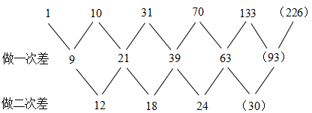
二次差数列是公差为6的等差数列，则下一项为24＋6＝30，一次差数列下一项为63＋30＝93，所求项为133＋93=226。
解法二：观察数列，每项数据皆在幂次数附近波动，考虑幂次修正数列。
第二步，幂次化指数形式如下：
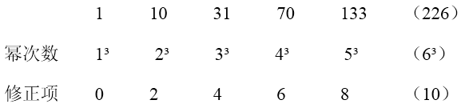
底数数列是公差为1的等差数列，则所求项底数为5+1＝6，指数数列为3的常数数列，修正数列是公差为2的等差数列，所求项修正项为8+2=10，则所求项为6³+10=226。

